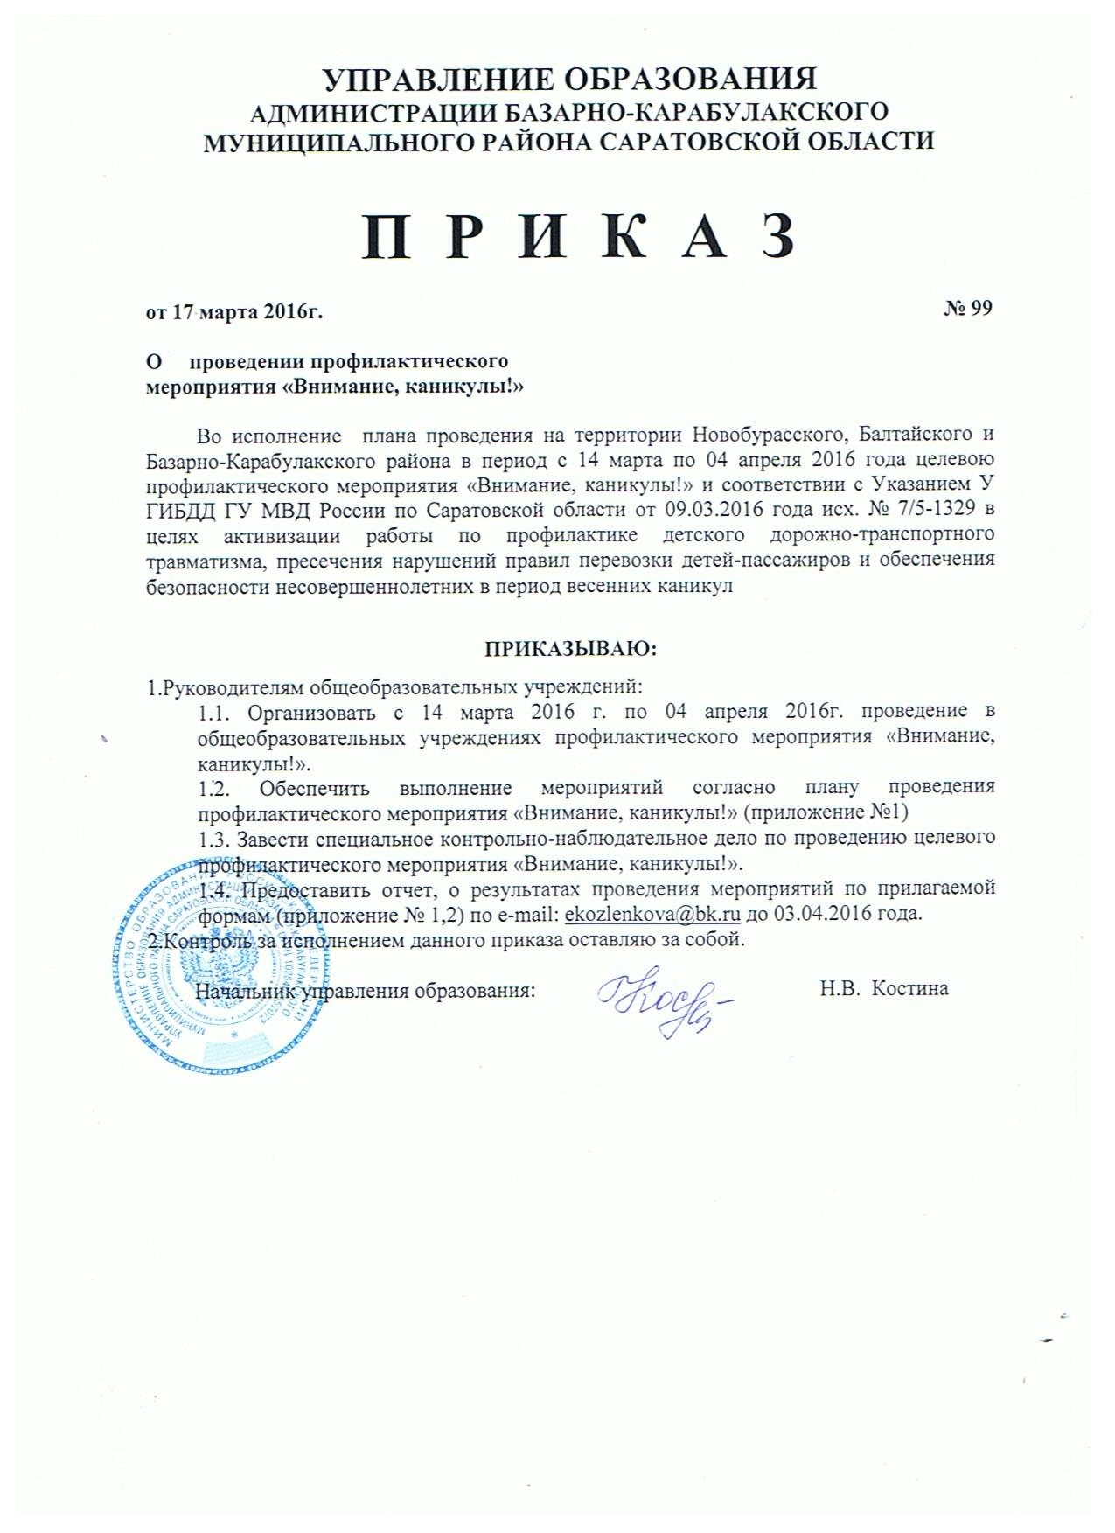

УПРАВЛЕНИЕ ОБРАЗОВАНИЯ
АДМИНИСТРАЦИИ БАЗАРНО-КАРАБУЛАКСКОГО МУНИЦИПАЛЬНОГО РАЙОНА САРАТОВСКОЙ ОБЛАСТИ

П Р И К А З

от 17 марта 2016г. № 99

О проведении профилактического
мероприятия «Внимание, каникулы!»

Во исполнение плана проведения на территории Новобурасского, Балтайского и Базарно-Карабулакского района в период с 14 марта по 04 апреля 2016 года целевою профилактического мероприятия «Внимание, каникулы!» и соответствии с Указанием У ГИБДД ГУ МВД России по Саратовской области от 09.03.2016 года исх. № 7/5-1329 в целях активизации работы по профилактике детского дорожно-транспортного травматизма, пресечения нарушений правил перевозки детей-пассажиров и обеспечения безопасности несовершеннолетних в период весенних каникул

ПРИКАЗЫВАЮ:
1.Руководителям общеобразовательных учреждений:
1.1. Организовать с 14 марта 2016 г. по 04 апреля 2016г. проведение в общеобразовательных учреждениях профилактического мероприятия «Внимание, каникулы!».
1.2. Обеспечить выполнение мероприятий согласно плану проведения профилактического мероприятия «Внимание, каникулы!» (приложение №1)
1.3. Завести специальное контрольно-наблюдательное дело по проведению целевого профилактического мероприятия «Внимание, каникулы!».
1.4. Предоставить отчет, о результатах проведения мероприятий по прилагаемой формам (приложение № 1,2) по e-mail: ekozlenkova@bk.ru до 03.04.2016 года.
2.Контроль за исполнением данного приказа оставляю за собой.

Начальник управления образования: Н.В. Костина

Приложение №1

